TRƯỜNG ĐẠI HỌC QUẢN LÝ VÀ CÔNG NGHỆ TP.HCM
KHOA CÔNG NGHỆ THÔNG TIN
BÁO CÁO ĐỒ ÁN CUỐI KỲ
Môn học: THỊ GIÁC MÁY TÍNH (COMPUTER VISION)
Chủ đề 2: Image Gradient & HOG + SVM (Phát hiện đối tượng)
Đề tài mở rộng: Hệ thống điểm danh khuôn mặt tích hợp Anti-Spoofing (Liveness Detection)
Nhóm thực hiện: | Hoàng Trần Việt Khải (Backend, Web App) – MSSV 2302700126
 | Vũ Huy Đức (Data, Train SVM)
Giảng viên hướng dẫn: | [Điền tên giảng viên]
TP. Hồ Chí Minh, 2026

LỜI CẢM ƠN
Nhóm xin gửi lời cảm ơn đến giảng viên bộ môn Thị giác máy tính đã hướng dẫn và giải đáp các thắc mắc trong suốt quá trình thực hiện đồ án, đặc biệt là phần lý thuyết về Image Gradient, HOG và SVM được vận dụng trực tiếp vào đề tài mở rộng của nhóm. Nhóm cũng cảm ơn nhau vì đã phối hợp xử lý các vấn đề phát sinh trong lúc cài đặt môi trường và thu thập dữ liệu, để hoàn thành đồ án đúng thời hạn.

DANH MỤC TỪ VIẾT TẮT
Từ viết tắt | Giải thích
HOG | Histogram of Oriented Gradients
SVM | Support Vector Machine
ROI | Region of Interest (vùng quan tâm)
FPS | Frames Per Second (số khung hình mỗi giây)
OvR | One-vs-Rest, chiến lược mở rộng bộ phân loại nhị phân cho nhiều lớp
CNN | Convolutional Neural Network

MỤC LỤC
I. Giới thiệu
1.1. Đặt vấn đề
1.2. Mục tiêu đồ án
1.3. Phạm vi thực hiện
1.4. Một số hướng tiếp cận liên quan
II. Cơ sở lý thuyết
2.1. Image Gradient và toán tử Sobel
2.2. Trích xuất đặc trưng HOG
2.3. Haar Cascade Classifier
2.4. Support Vector Machine (SVM)
III. Thiết kế mô hình (HOG + SVM)
3.1. Kiến trúc pipeline tổng thể
3.2. Quy ước màu bounding box
3.3. Thiết kế hai mô hình SVM
3.4. Thiết kế module trích xuất đặc trưng
3.5. Thiết kế ứng dụng Streamlit
3.6. Cấu trúc mã nguồn của nhóm
IV. Thí nghiệm
4.1. Môi trường và công cụ
4.2. Thu thập dữ liệu
4.3. Tiền xử lý dữ liệu
4.4. Thiết lập huấn luyện SVM
4.5. Cải tiến độ nhạy phát hiện khuôn mặt
4.6. Kịch bản kiểm thử
V. Kết quả
5.1. Kết quả nhận diện danh tính
5.2. Kết quả phân loại Liveness
5.3. Hiệu năng ứng dụng demo
5.4. Phân tích lỗi (Error Analysis)
VI. Nhận xét
6.1. Ưu điểm
6.2. Hạn chế
6.3. Hướng phát triển
Phụ lục A: Phân công công việc
Phụ lục B: Mã nguồn tham khảo
Tài liệu tham khảo

I. GIỚI THIỆU

1.1. Đặt vấn đề
Các hệ thống điểm danh bằng khuôn mặt hiện nay ngày càng phổ biến trong môi trường học đường và doanh nghiệp, nhưng phần lớn vẫn dừng lại ở bài toán nhận diện danh tính đơn thuần. Điểm yếu chung của các hệ thống này là dễ bị đánh lừa bằng những cách rất đơn giản: đưa một tấm ảnh chụp sẵn trên điện thoại, một bức ảnh in giấy, hoặc phát lại một đoạn video trước camera cũng có thể khiến hệ thống nhận nhầm là người thật.
Nhóm chọn giải quyết đúng lỗ hổng đó. Thay vì chỉ dùng HOG và SVM để nhận diện ai là ai, đồ án mở rộng thêm bài toán phân loại thật/giả (Liveness Detection), tức là hệ thống phải tự trả lời được câu hỏi: khuôn mặt đang xuất hiện trước camera có phải là một người thật đứng trực tiếp, hay chỉ là hình ảnh của người đó được hiển thị lại qua một thiết bị khác.

1.2. Mục tiêu đồ án
- Hiểu và cài đặt được quy trình trích xuất đặc trưng HOG (Histogram of Oriented Gradients) từ ảnh khuôn mặt, bắt đầu từ việc tính Image Gradient bằng toán tử Sobel.
- Xây dựng và huấn luyện mô hình phân loại SVM dựa trên vector đặc trưng HOG, cho hai bài toán độc lập: nhận diện danh tính (multi-class) và phân loại liveness (binary).
- Xây dựng một ứng dụng demo hoàn chỉnh bằng Streamlit, xử lý được cả ảnh tĩnh tải lên và luồng video thời gian thực từ webcam.

1.3. Phạm vi thực hiện
Đồ án giới hạn ở việc nhận diện hai thành viên trong nhóm (Khải, Đức) cùng nhãn "Người lạ" (Unknown) cho các trường hợp còn lại, và phân loại liveness ở mức cơ bản dựa trên đặc trưng vân Moiré và phản xạ ánh sáng khi khuôn mặt bị hiển thị lại qua màn hình điện thoại hoặc laptop. Hệ thống không xử lý các kiểu giả mạo phức tạp hơn như mặt nạ 3D hay deepfake video.
Về mặt kỹ thuật, nhóm cũng chủ động không dùng deep learning (CNN) cho bài toán này, dù đây là hướng phổ biến hơn trong các hệ thống liveness detection hiện đại. Lý do là đề bài yêu cầu đúng nội dung Image Gradient, HOG và SVM đã học trong môn Thị giác máy tính, và nhóm muốn hiểu sâu cơ chế toán học phía dưới thay vì gọi một mô hình pretrained có sẵn.

1.4. Một số hướng tiếp cận liên quan
Trước khi bắt tay vào cài đặt, nhóm có tìm hiểu qua các hướng giải bài toán liveness detection đang được dùng trong thực tế, để hiểu vị trí của giải pháp HOG + SVM so với các hướng khác:
- Texture-based (giống hướng của nhóm): dùng các đặc trưng texture cổ điển như LBP (Local Binary Pattern) hoặc HOG để phát hiện sự khác biệt về vân bề mặt giữa da thật và ảnh in/màn hình. Ưu điểm là nhẹ, chạy nhanh trên CPU, không cần GPU; nhược điểm là dễ bị đánh lừa bởi ảnh in chất lượng rất cao.
- Motion-based: dựa vào các tín hiệu chuyển động tự nhiên như chớp mắt, cử động đầu, phản xạ ánh sáng thay đổi theo góc nhìn 3D. Nhóm không dùng hướng này vì cần xử lý theo chuỗi frame liên tiếp, phức tạp hơn phạm vi của đồ án.
- Deep learning-based: dùng CNN (ví dụ các mô hình dạng FaceNet, Anti-Spoofing CNN) học trực tiếp từ ảnh RGB hoặc ảnh hồng ngoại/depth. Độ chính xác thường cao hơn nhưng đòi hỏi dữ liệu lớn và tài nguyên tính toán mà nhóm không có trong phạm vi đồ án.
Nhóm chọn hướng texture-based (HOG + SVM) vì phù hợp với kiến thức đã học, đủ nhẹ để chạy real-time trên máy cá nhân, và vẫn giải quyết được đúng vấn đề cốt lõi mà nhóm đặt ra ở mục 1.1.

II. CƠ SỞ LÝ THUYẾT

2.1. Image Gradient và toán tử Sobel
Gradient của ảnh đo lường mức độ thay đổi cường độ sáng giữa các điểm ảnh lân cận, có hướng. Để tính gradient, hệ thống chập (convolve) ảnh với ma trận đạo hàm Sobel theo hai chiều ngang (x) và dọc (y):
Gx = [[-1,0,1],[-2,0,2],[-1,0,1]] * I Gy = [[1,2,1],[0,0,0],[-1,-2,-1]] * I
Từ hai đạo hàm Gx và Gy, biên độ (magnitude) và hướng (orientation) của gradient tại mỗi điểm ảnh được tính theo:
M(x,y) = √(Gx² + Gy²) θ(x,y) = arctan(Gy / Gx)
Biên độ càng lớn nghĩa là điểm ảnh đó nằm ở vùng có sự thay đổi độ sáng mạnh — thường là các đường biên, cạnh của vật thể. Hướng của gradient cho biết cạnh đó nằm theo chiều nào, đây chính là dữ liệu đầu vào cho bước trích xuất đặc trưng HOG.

2.1.1. Ví dụ tính toán bằng số
Để hình dung rõ hơn, xét một vùng ảnh xám 3×3 với giá trị cường độ sáng như sau (điểm ảnh trung tâm là điểm cần tính gradient):
50 | 80 | 120
40 | (x,y) | 130
30 | 70 | 110

Áp dụng ma trận Sobel đã nêu ở mục 2.1: Gx = (120 − 50) + 2(130 − 40) + (110 − 30) = 70 + 180 + 80 = 330. Tương tự, Gy = (50 − 30) + 2(80 − 70) + (120 − 110) = 20 + 20 + 10 = 50. Từ đó suy ra magnitude M = √(330² + 50²) ≈ 333.8 và orientation θ = arctan(50/330) ≈ 8.6°.
Giá trị magnitude lớn (≈333.8) cho thấy điểm ảnh này nằm trên một cạnh rõ (độ sáng tăng mạnh từ trái sang phải), còn orientation ≈8.6° cho biết cạnh đó gần như nằm ngang. Đây chính là một "lá phiếu" sẽ được cộng vào bin gần 0° trong histogram 9-bin của cell chứa điểm ảnh này.

2.2. Trích xuất đặc trưng HOG
Quy trình HOG trong đồ án được thực hiện trên ảnh chuẩn hoá kích thước 64×64 pixel, gồm ba bước:
- Chia ô (Cells): ảnh được chia thành các ô 8×8 pixel. Trong mỗi ô, biên độ gradient của 64 điểm ảnh được "bỏ phiếu" vào một histogram 9 bins (chia đều từ 0–180 độ) theo hướng của chúng.
- Gom khối (Blocks) và chuẩn hoá: các cell được nhóm thành block 16×16 pixel (2×2 = 4 cells), trượt với stride = 8. Với ảnh 64×64, số block là (64/8 − 1) × (64/8 − 1) = 7×7 = 49 block. Việc chuẩn hoá theo block giúp giảm ảnh hưởng của điều kiện ánh sáng khi chụp.
- Ghép vector đặc trưng: mỗi block có 4 cell × 9 bin = 36 chiều, tổng cộng vector HOG cho một ảnh là 49 × 36 = 1764 chiều.
Việc cố định kích thước ảnh đầu vào 64×64 là bắt buộc, vì đây là điều kiện để vector đặc trưng luôn có đúng 1764 chiều — khớp với số chiều đầu vào mà mô hình SVM đã được huấn luyện.
Điểm đáng chú ý là HOG không chỉ dùng để nhận diện danh tính mà còn nhạy với sự khác biệt giữa da người thật và ảnh giả mạo: khi một khuôn mặt được hiển thị lại qua màn hình điện thoại hay laptop, các điểm ảnh trên màn hình tạo ra hiệu ứng vân Moiré và các vệt phản xạ ánh sáng (glare), làm lệch hẳn phân bố hướng gradient so với cấu trúc da và các nếp nhăn tự nhiên trên mặt người thật. Đây là cơ sở để nhóm dùng HOG cho cả bài toán liveness.
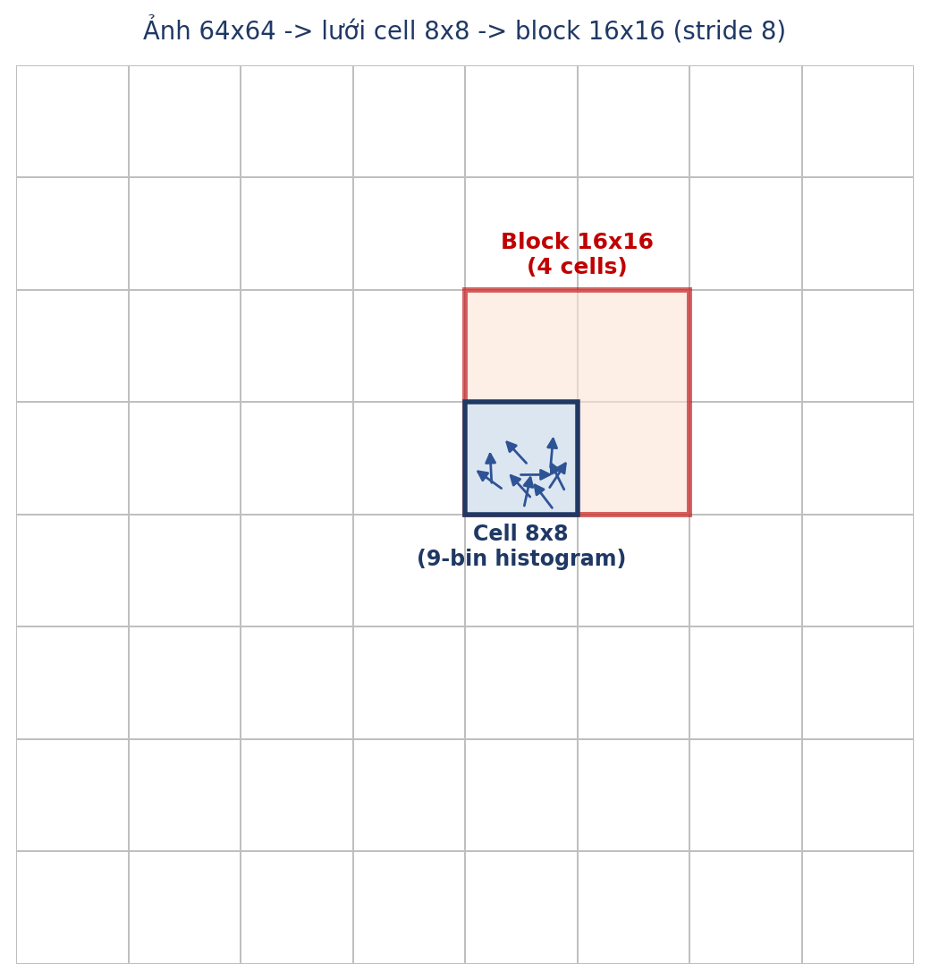
Hình 1. Lưới cell 8x8 và block 16x16 (2x2 cell) trên ảnh khuôn mặt 64x64, với các mũi tên minh họa hướng gradient được bỏ phiếu vào histogram của một cell.

2.3. Haar Cascade Classifier
Trước khi tính HOG, hệ thống cần xác định vùng nào trong ảnh là khuôn mặt. Nhóm dùng Haar Cascade — bộ phát hiện đối tượng cổ điển có sẵn trong OpenCV, dựa trên các đặc trưng Haar-like (chênh lệch tổng cường độ sáng giữa các vùng chữ nhật cạnh nhau) kết hợp với một chuỗi (cascade) các bộ phân loại yếu (weak classifier) được ghép lại bằng AdaBoost.
Cơ chế cascade cho phép loại bỏ nhanh phần lớn vùng ảnh không phải khuôn mặt chỉ sau vài bước kiểm tra đầu tiên, chỉ những vùng "nghi ngờ" là khuôn mặt mới phải đi qua toàn bộ chuỗi bộ phân loại. Đây là lý do Haar Cascade chạy được thời gian thực trên CPU dù ra đời từ trước thời deep learning. Hai tham số quan trọng nhất khi gọi detectMultiScale() là:
- scaleFactor: hệ số thu nhỏ ảnh ở mỗi bước quét đa tỉ lệ (multi-scale). Giá trị nhỏ hơn 1.05 quét kỹ hơn nhưng chậm hơn.
- minNeighbors: số lượng hình chữ nhật ứng viên chồng lấp cần có để một vùng được chấp nhận là khuôn mặt. Giá trị nhỏ làm tăng độ nhạy nhưng cũng tăng false positive.

2.4. Support Vector Machine (SVM)
SVM là một thuật toán học có giám sát, tìm một siêu phẳng (hyperplane) trong không gian đặc trưng sao cho khoảng cách (margin) từ siêu phẳng đó đến các điểm dữ liệu gần nhất của mỗi lớp (support vectors) là lớn nhất. Với dữ liệu có thể phân tách tuyến tính, bài toán tối ưu của SVM được viết dưới dạng:
min (1/2)||w||² sao cho yi (w·xi + b) ≥ 1 với mọi i
Trong đó w, b là tham số của siêu phẳng, xi là vector đặc trưng HOG của mẫu i, yi ∈ {-1, +1} là nhãn lớp. Với dữ liệu thực tế thường không phân tách tuyệt đối, SVM dùng thêm biến slack ξi và tham số điều chỉnh C để kiểm soát mức độ chấp nhận lỗi phân loại trên tập train:
min (1/2)||w||² + C·Σξi sao cho yi (w·xi + b) ≥ 1 − ξi, ξi ≥ 0
C càng lớn, mô hình càng "khó tính" với lỗi trên tập train (dễ overfit); C càng nhỏ, mô hình chấp nhận nhiều lỗi hơn để đổi lấy margin rộng hơn, thường tổng quát hoá tốt hơn. Với không gian đặc trưng HOG có số chiều rất cao (1764 chiều), dữ liệu thường đã gần như phân tách tuyến tính, nên nhóm chọn LinearSVC — SVM với kernel tuyến tính — vừa đơn giản để huấn luyện, vừa cho tốc độ dự đoán nhanh, phù hợp với yêu cầu xử lý real-time trên luồng video.
SVM về bản chất là bộ phân loại nhị phân. Với bài toán identity có 3 nhãn (Khải, Đức, Unknown), LinearSVC tự động áp dụng chiến lược One-vs-Rest (OvR): huấn luyện 3 siêu phẳng riêng, mỗi siêu phẳng phân biệt một lớp với "tất cả các lớp còn lại", rồi chọn lớp có điểm quyết định (decision function) cao nhất làm kết quả dự đoán cuối cùng. Với bài toán liveness chỉ có 2 nhãn (Real/Spoof), SVM chỉ cần đúng một siêu phẳng duy nhất.

III. THIẾT KẾ MÔ HÌNH (HOG + SVM)
Lưu ý: đề mục gốc trong đề bài là "Thiết kế ANN", nhưng đồ án của nhóm không sử dụng mạng neural mà dùng HOG + SVM, nên phần này trình bày thiết kế của mô hình phân loại SVM và pipeline hệ thống.

3.1. Kiến trúc pipeline tổng thể
- Đầu vào: khung hình (frame) từ webcam hoặc ảnh do người dùng tải lên.
- Phát hiện khuôn mặt: dùng Haar Cascade Classifier (có sẵn trong OpenCV) để khoanh vùng tất cả khuôn mặt xuất hiện trong ảnh.
- Tiền xử lý: crop vùng ROI khuôn mặt, resize về đúng kích thước chuẩn 64×64.
- Trích xuất đặc trưng: đưa ảnh qua hàm extract_hog() để thu vector 1×1764.
- Phân loại: vector đặc trưng được đưa vào hai mô hình SVM độc lập, chạy song song về mặt logic:
  - model_identity.pkl — phân loại đa lớp: Khải / Đức / Unknown (người lạ).
  - model_liveness.pkl — phân loại nhị phân: Real (thật) / Spoof (giả mạo qua thiết bị).
- Hiển thị: vẽ bounding box và gắn nhãn kết quả lên giao diện web.
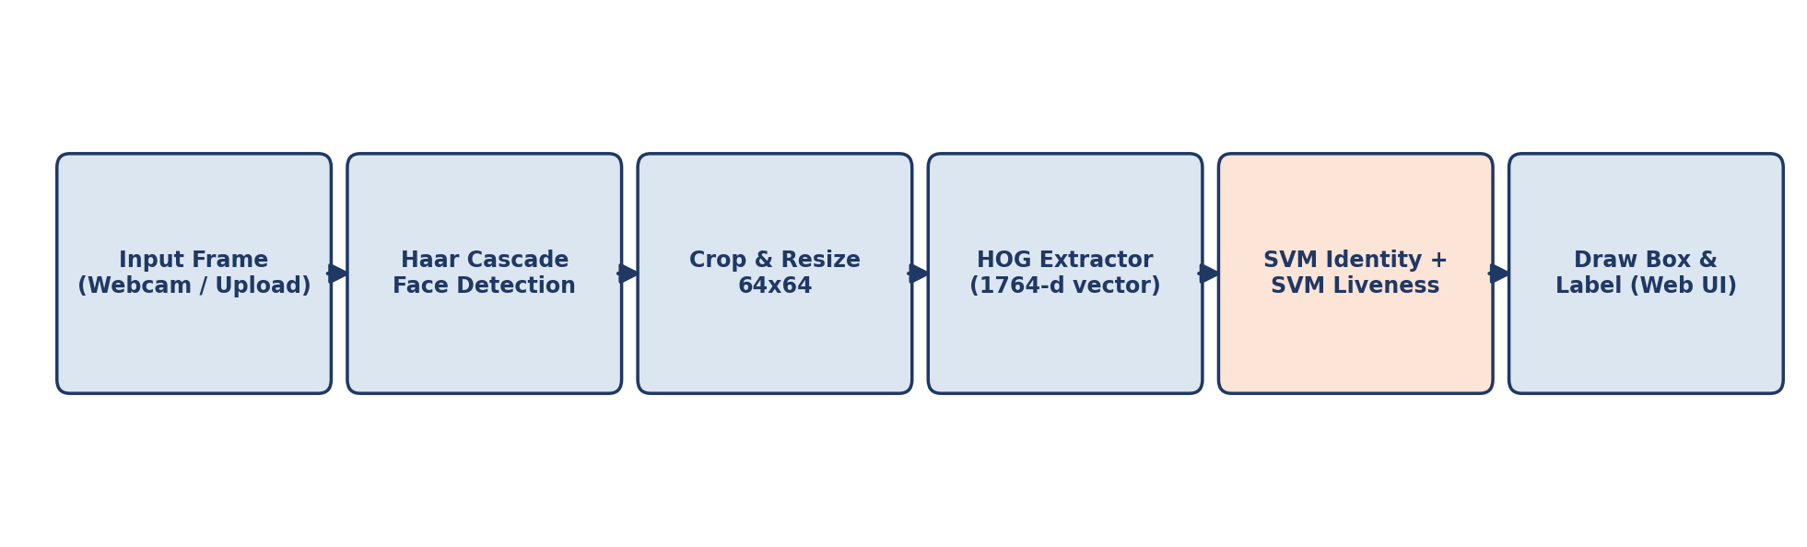
Hình 2. Sơ đồ pipeline xử lý từ khung hình đầu vào đến kết quả hiển thị trên giao diện web.

3.2. Quy ước màu bounding box
Màu box | Ý nghĩa
Đỏ | Người lạ (Unknown) — không khớp với danh tính đã đăng ký
Xanh lá | Người quen, được xác nhận là khuôn mặt thật (Real)
Cam | Người quen nhưng bị phân loại là giả mạo (Spoof)

3.3. Thiết kế hai mô hình SVM
Cả hai mô hình đều nhận cùng một vector đầu vào 1764 chiều nhưng được huấn luyện độc lập trên hai bộ nhãn khác nhau:
- model_identity.pkl: LinearSVC nhiều lớp (multi-class), nhãn gồm Khải, Đức, Unknown.
- model_liveness.pkl: LinearSVC nhị phân (binary), nhãn gồm Real và Spoof.
Việc tách thành hai mô hình riêng, thay vì một mô hình đa nhãn duy nhất, giúp mỗi mô hình học tập trung vào đúng một bài toán, đồng thời cho phép huấn luyện lại một mô hình (ví dụ thêm người mới vào identity) mà không ảnh hưởng đến mô hình liveness.

3.4. Thiết kế module trích xuất đặc trưng
Hàm extract_hog() được viết dựa trên cv2.HOGDescriptor của OpenCV, cấu hình đúng theo các tham số đã trình bày ở mục 2.2 (winSize 64x64, cellSize 8x8, blockSize 16x16, blockStride 8x8, nbins 9). Đây cũng là nơi nhóm từng gặp lỗi cần xử lý trong quá trình cài đặt môi trường (AttributeError khi gọi cv2.HOGDescriptor do thiếu opencv-contrib-python), đã khắc phục bằng cách cài lại đúng package này.
def extract_hog(face_img):
# face_img: ảnh xám, đã crop và resize 64x64
hog = cv2.HOGDescriptor(
_winSize=(64, 64),
_blockSize=(16, 16),
_blockStride=(8, 8),
_cellSize=(8, 8),
_nbins=9,
)
vector = hog.compute(face_img) # shape (1764, 1)
return vector.flatten() # shape (1764,)
Hàm predict.py sau đó gọi lại extract_hog() cho từng khuôn mặt được Haar Cascade phát hiện, rồi truyền vector qua cả hai mô hình SVM đã load sẵn bằng joblib.load(), gộp kết quả identity và liveness thành một nhãn hiển thị duy nhất (ví dụ "Khải – Real" hoặc "Đức – Spoof").

3.5. Thiết kế ứng dụng Streamlit
Ứng dụng gồm hai tab chức năng chính:
- Tab 1 – Kiểm tra qua ảnh: người dùng tải ảnh lên, hệ thống phát hiện toàn bộ khuôn mặt trong ảnh và vẽ box theo quy ước màu ở mục 3.2.
- Tab 2 – Camera giám sát: dùng cv2.VideoCapture(0) để lấy luồng video thời gian thực, khung hình được giảm độ phân giải xuống 640×480 nhằm tăng FPS và giảm giật lag khi xử lý liên tục.
Streamlit được chọn vì cho phép dựng giao diện web tương tác chỉ bằng Python thuần, không cần viết thêm HTML/CSS/JS, phù hợp với thời gian làm đồ án có hạn của nhóm.
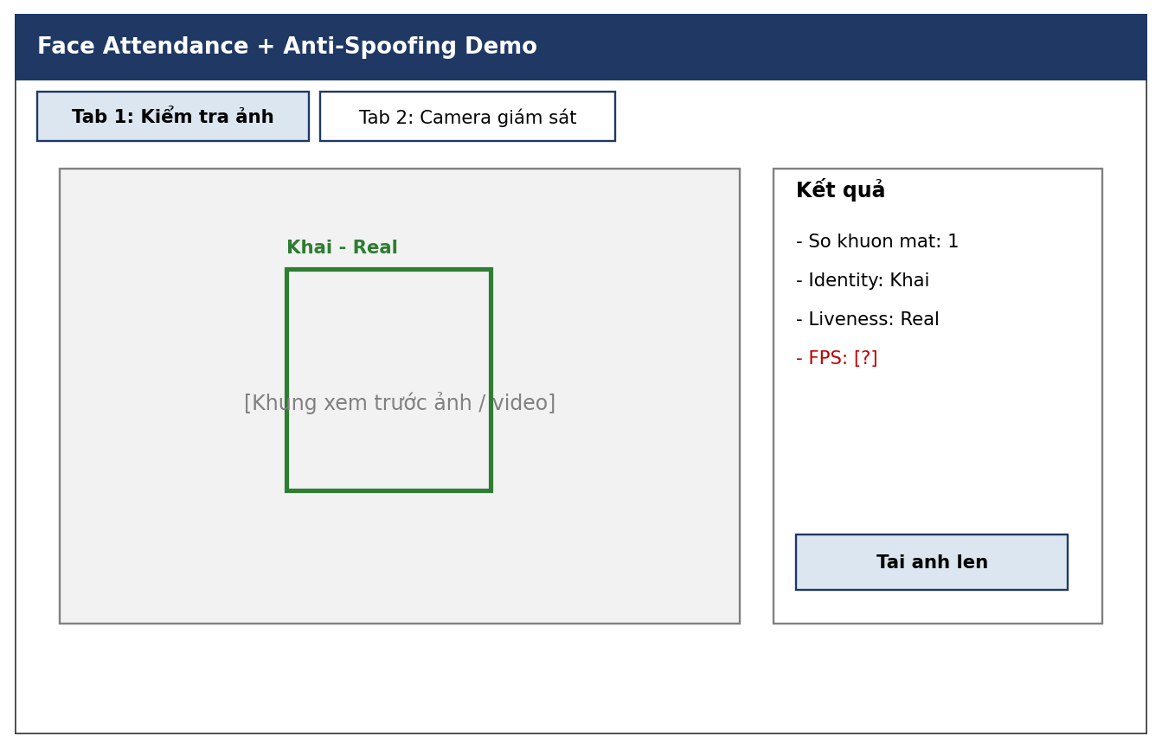
Hình 3. Wireframe minh họa bố cục giao diện: khung xem trước bên trái, panel kết quả (identity, liveness, FPS) bên phải. Giao diện thực tế có thể khác chi tiết trình bày.

3.6. Cấu trúc mã nguồn của nhóm
project/
├── data/
│ ├── raw/ # ảnh gốc: real/ và spoof/
│ └── processed/ # ma trận HOG đã trích xuất (.npy)
├── models/
│ ├── model_identity.pkl
│ └── model_liveness.pkl
├── preprocess.py # crop, resize, trích xuất HOG, lưu .npy
├── hog_extractor.py # hàm extract_hog()
├── train_svm.py # huấn luyện 2 mô hình LinearSVC
├── predict.py # pipeline dự đoán (identity + liveness)
└── app.py # giao diện Streamlit (2 tab)
Toàn bộ mã nguồn được quản lý chung trên một repository GitHub dùng chung giữa Khải và Đức, mỗi thành viên làm việc trên nhánh riêng rồi merge vào nhánh chính sau khi kiểm tra.

IV. THÍ NGHIỆM

4.1. Môi trường và công cụ
Thành phần | Chi tiết
Hệ điều hành | Windows, dùng PowerShell cho các lệnh cài đặt/chạy script
Ngôn ngữ | Python 3
Thư viện chính | opencv-contrib-python, numpy, scikit-learn, streamlit, joblib
Môi trường huấn luyện | Google Colab (cho các bước xử lý dữ liệu nặng và huấn luyện SVM)
Quản lý mã nguồn | Git / GitHub, repository dùng chung giữa 2 thành viên

4.1. Thu thập dữ liệu
Nhóm tự thu thập dữ liệu thay vì dùng dataset có sẵn, gồm hai nhóm:
- Dữ liệu Positive (thật): ảnh khuôn mặt thật của Khải và Đức, chụp ở nhiều góc độ và điều kiện ánh sáng khác nhau.
- Dữ liệu Negative/Spoof (giả mạo): ảnh khuôn mặt được chụp lại từ màn hình điện thoại hoặc laptop, nhằm tạo ra vân Moiré và vệt phản xạ ánh sáng đặc trưng của ảnh giả mạo.
[Điền số lượng ảnh thực tế đã thu thập cho mỗi lớp, ví dụ: Khải – 300 ảnh, Đức – 300 ảnh, Spoof – 300 ảnh, và tỉ lệ chia train/test, ví dụ 80/20]

4.2. Tiền xử lý dữ liệu
Toàn bộ ảnh được đưa qua script preprocess.py để: phát hiện và cắt bounding box khuôn mặt, resize về 64×64, trích xuất đặc trưng HOG và lưu lại dưới dạng ma trận numpy để phục vụ huấn luyện.

4.3. Thiết lập huấn luyện SVM
Nhóm thử nghiệm nhiều giá trị C khác nhau cho LinearSVC và chọn giá trị cho accuracy tốt nhất trên tập validation (đánh giá bằng train_test_split với stratify để giữ tỉ lệ nhãn), theo bảng dưới đây:
Giá trị C | Accuracy Identity (val) | Accuracy Liveness (val)
0.01 | [?] | [?]
0.1 | [?] | [?]
1.0 (mặc định) | [?] | [?]
10.0 | [?] | [?]
[Điền accuracy validation thực tế cho từng giá trị C, và đánh dấu giá trị C cuối cùng nhóm chọn để huấn luyện mô hình dùng trong demo]
Về vấn đề mất cân bằng lớp: nếu số ảnh Unknown/Spoof thu thập được nhiều hơn hẳn số ảnh của Khải/Đức (hoặc ngược lại), nhóm dùng tham số class_weight='balanced' của LinearSVC để tự động tăng trọng số cho lớp thiểu số trong hàm mất mát, tránh mô hình chỉ học cách luôn đoán về lớp đa số.

4.4. Cải tiến độ nhạy phát hiện khuôn mặt
Trong quá trình thử nghiệm thực tế, Haar Cascade thường bỏ sót khuôn mặt khi người dùng đeo kính gọng đậm hoặc ở điều kiện ánh sáng chói/tối. Nhóm đã áp dụng hai cải tiến:
- Cân bằng histogram (cv2.equalizeHist) trên ảnh xám trước khi đưa vào Haar Cascade, giúp làm rõ các đường cạnh của khuôn mặt bất kể điều kiện ánh sáng.
- Hạ tham số minNeighbors xuống 3 và scaleFactor xuống 1.05 để tăng độ nhạy của bộ quét, giúp bắt được khuôn mặt dù bị che khuất một phần bởi kính hoặc bị nghiêng góc.
Tham số | Trước cải tiến | Sau cải tiến
scaleFactor | 1.1 (mặc định OpenCV) | 1.05
minNeighbors | 5 (mặc định OpenCV) | 3
Ảnh xám đầu vào | Chưa cân bằng histogram | Có cv2.equalizeHist
Tỉ lệ bắt được mặt khi đeo kính đậm | [?] | [?]
[Điền tỉ lệ phát hiện khuôn mặt thành công (%) trước và sau cải tiến, đo trên cùng một tập ảnh test có đeo kính/ánh sáng khó]

4.6. Kịch bản kiểm thử
Để đánh giá hệ thống gần với điều kiện sử dụng thực tế, nhóm không chỉ đo accuracy trên tập test tĩnh mà còn thử nghiệm trực tiếp qua tab Camera giám sát với các kịch bản sau:
- Người quen (Khải/Đức) đứng trực tiếp trước camera, ánh sáng bình thường — kỳ vọng box xanh lá.
- Người quen đứng trước camera nhưng đeo kính gọng đậm hoặc ở góc nghiêng — kiểm tra cải tiến ở mục 4.4 có giúp Haar Cascade vẫn bắt được mặt hay không.
- Người quen giơ ảnh chân dung của chính mình (in giấy hoặc trên điện thoại) trước camera — kỳ vọng box cam (nhận đúng danh tính nhưng phát hiện là giả mạo).
- Người lạ (không có trong dữ liệu train) đứng trước camera — kỳ vọng box đỏ.
- Ánh sáng yếu hoặc ngược sáng — kiểm tra tác dụng của cân bằng histogram.
[Điền kết quả quan sát thực tế cho từng kịch bản trên: đạt/không đạt, và mô tả ngắn nếu có case sai]

V. KẾT QUẢ

5.1. Kết quả nhận diện danh tính
Nhãn | Precision | Recall | F1-score
Khải | [?] | [?] | [?]
Đức | [?] | [?] | [?]
Unknown | [?] | [?] | [?]
[Điền accuracy tổng thể và confusion matrix thực tế của mô hình model_identity.pkl trên tập test]
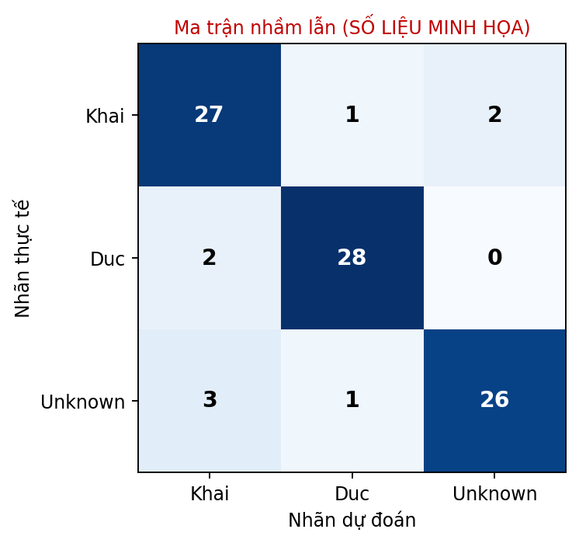
Hình 4. Ví dụ minh họa cách trình bày ma trận nhầm lẫn cho bài toán identity (SỐ LIỆU CHỈ MANG TÍNH MINH HỌA — thay bằng số liệu thật khi có kết quả huấn luyện).

5.2. Kết quả phân loại Liveness
Nhãn | Precision | Recall | F1-score
Real | [?] | [?] | [?]
Spoof | [?] | [?] | [?]
[Điền accuracy tổng thể của mô hình model_liveness.pkl, và một vài case fail điển hình nếu có]

5.3. Hiệu năng ứng dụng demo
Thời gian xử lý một khung hình gồm nhiều bước nối tiếp; bảng dưới đây tách thời gian theo từng bước để biết bước nào là nút cổ chai (bottleneck) khi tối ưu tốc độ:
Bước xử lý | Thời gian trung bình (ms)
Haar Cascade detect | [?]
Crop + resize 64x64 | [?]
Trích xuất HOG | [?]
Dự đoán 2 mô hình SVM | [?]
Vẽ box + hiển thị Streamlit | [?]
Tổng cộng / FPS tương ứng | [?]
[Đo thời gian thực tế bằng time.time() quanh từng bước trong predict.py, lấy trung bình trên khoảng 50-100 frame để điền vào bảng trên]

5.4. Phân tích lỗi (Error Analysis)
Ngoài các số liệu tổng hợp ở trên, nhóm quan sát thêm các trường hợp mô hình dễ dự đoán sai trong quá trình test trực tiếp qua webcam, để hiểu rõ giới hạn thật của hệ thống chứ không chỉ dừng ở con số accuracy:
- Nhận diện danh tính dễ nhầm giữa Khải và Unknown khi ánh sáng quá tối, vì histogram gradient của khuôn mặt bị mờ đi, làm vector HOG gần với các mẫu Unknown hơn là mẫu train gốc.
- Liveness dễ nhận sai (Spoof thành Real) khi ảnh giả mạo được in trên giấy chất lượng cao, vì giấy in không phản xạ sáng và không có vân Moiré rõ như màn hình điện thoại — đây đúng là giới hạn đã nêu ở mục 1.3.
- Liveness cũng có thể nhận sai theo chiều ngược lại (Real thành Spoof) nếu camera bị loá sáng mạnh (ví dụ ngồi ngược sáng cửa sổ), vì vùng loá tạo ra gradient bất thường giống với vệt phản xạ trên màn hình.
[Nếu có, đính kèm 2-3 ảnh chụp màn hình minh họa các case sai này vào phần này]

VI. NHẬN XÉT

6.1. Ưu điểm
- Hệ thống giải quyết được lỗ hổng thực tế của điểm danh khuôn mặt truyền thống là dễ bị giả mạo bằng ảnh hoặc video phát lại, thay vì chỉ dừng ở nhận diện danh tính.
- Việc tách hai mô hình SVM độc lập (identity và liveness) giúp hệ thống dễ mở rộng: có thể thêm người mới hoặc cải thiện mô hình liveness mà không phải huấn luyện lại toàn bộ.
- Cải tiến cân bằng histogram và hạ tham số Haar Cascade giúp hệ thống hoạt động tốt hơn trong điều kiện ánh sáng không lý tưởng, sát với môi trường sử dụng thực tế hơn bài thực hành gốc.

6.2. Hạn chế
- Dữ liệu huấn luyện do nhóm tự thu thập với quy mô nhỏ (chỉ 2 người cho lớp identity), nên độ tổng quát của mô hình khi gặp người lạ hoặc điều kiện ánh sáng chưa từng gặp còn hạn chế.
- HOG + SVM chỉ phát hiện được spoofing dựa trên vân Moiré và phản xạ ánh sáng từ màn hình; chưa xử lý được các hình thức giả mạo tinh vi hơn như ảnh in chất lượng cao không phản xạ, mặt nạ 3D, hoặc video deepfake.
- Haar Cascade vẫn là một thuật toán phát hiện khuôn mặt khá cũ, dù đã tinh chỉnh tham số nhưng vẫn có thể bỏ sót khuôn mặt trong các góc nghiêng lớn hoặc bị che khuất nhiều.

6.3. Hướng phát triển
- Mở rộng tập dữ liệu, thu thập thêm nhiều người và nhiều điều kiện ánh sáng/góc chụp khác nhau để tăng độ tổng quát của mô hình identity.
- Thay Haar Cascade bằng một bộ phát hiện khuôn mặt hiện đại hơn (ví dụ dựa trên deep learning nhẹ) để tăng độ chính xác phát hiện mà vẫn giữ được tốc độ real-time.
- Kết hợp thêm đặc trưng chuyển động (ví dụ chớp mắt, cử động đầu) cho bài toán liveness để chống được cả video phát lại có chất lượng cao.
- Thử nghiệm thêm kernel phi tuyến (RBF) hoặc mô hình ensemble cho bài toán liveness, đánh đổi một phần tốc độ để tăng độ chính xác trên các case khó như ảnh in chất lượng cao.
- Đóng gói ứng dụng thành một dịch vụ độc lập (ví dụ chạy trong Docker) để có thể triển khai thực tế tại phòng học hoặc phòng lab, thay vì chỉ chạy demo cục bộ.

KẾT LUẬN CHUNG
Qua đồ án này, nhóm đã đi từ lý thuyết Image Gradient, HOG và SVM được học trên lớp đến một ứng dụng demo chạy được thật, xử lý cả ảnh tĩnh và video thời gian thực. Việc mở rộng đề tài sang bài toán Anti-Spoofing giúp nhóm hiểu rằng HOG không chỉ là công cụ mô tả hình dạng cho nhận diện đối tượng, mà còn có thể khai thác để phát hiện những khác biệt rất nhỏ về texture giữa da thật và bề mặt hiển thị lại qua thiết bị.
Nhóm cũng hiểu rõ hơn giới hạn của một giải pháp học máy cổ điển như SVM so với các hướng deep learning hiện đại: đủ nhẹ và nhanh để chạy real-time trên máy cá nhân, nhưng cần dữ liệu được thiết kế và tiền xử lý kỹ mới đạt được độ chính xác tốt, và dễ bị đánh lừa bởi các kiểu giả mạo mà đặc trưng HOG không nắm bắt được (ví dụ ảnh in không phản xạ sáng). Đây cũng chính là cơ sở cho các hướng phát triển đã đề xuất ở mục 6.3.

PHỤ LỤC A: PHÂN CÔNG CÔNG VIỆC
- Hoàng Trần Việt Khải: nghiên cứu và cài đặt Haar Cascade để phát hiện khuôn mặt, viết script trích xuất hog_extractor.py, xây dựng pipeline dự đoán predict.py và lập trình giao diện web bằng Streamlit.
- Vũ Huy Đức: tiền xử lý dữ liệu, gán nhãn, chuẩn bị mẫu ảnh thật và giả mạo, cài đặt tham số cho SVM trong train_svm.py, xử lý mất cân bằng lớp (class imbalance) và lưu trữ weights của mô hình.

PHỤ LỤC B: MÃ NGUỒN THAM KHẢO

B.1. Tiền xử lý và trích xuất đặc trưng (preprocess.py)
import cv2, numpy as np, os
from hog_extractor import extract_hog

face_cascade = cv2.CascadeClassifier(
cv2.data.haarcascades + 'haarcascade_frontalface_default.xml')

def preprocess_image(path):
img = cv2.imread(path)
gray = cv2.cvtColor(img, cv2.COLOR_BGR2GRAY)
gray = cv2.equalizeHist(gray) # tăng độ nhạy Haar Cascade
faces = face_cascade.detectMultiScale(
gray, scaleFactor=1.05, minNeighbors=3)
vectors = []
for (x, y, w, h) in faces:
roi = cv2.resize(gray[y:y+h, x:x+w], (64, 64))
vectors.append(extract_hog(roi))
return vectors

B.2. Huấn luyện SVM (train_svm.py)
from sklearn.svm import LinearSVC
from sklearn.model_selection import train_test_split
import numpy as np, joblib

X = np.load('data/processed/X.npy') # (n_samples, 1764)
y = np.load('data/processed/y.npy') # nhãn identity hoặc liveness

X_train, X_test, y_train, y_test = train_test_split(
X, y, test_size=0.2, stratify=y, random_state=42)

clf = LinearSVC(C=1.0, class_weight='balanced')
clf.fit(X_train, y_train)

print('Test accuracy:', clf.score(X_test, y_test))
joblib.dump(clf, 'models/model_identity.pkl')
Các đoạn mã trên là bản rút gọn để minh họa logic chính; mã nguồn đầy đủ (bao gồm xử lý ngoại lệ, logging, và phần app.py của Streamlit) nằm trong repository GitHub chung của nhóm.

TÀI LIỆU THAM KHẢO
[1] N. Dalal and B. Triggs, "Histograms of Oriented Gradients for Human Detection," IEEE CVPR, 2005.
[2] P. Viola and M. Jones, "Rapid Object Detection using a Boosted Cascade of Simple Features," IEEE CVPR, 2001.
[3] C. Cortes and V. Vapnik, "Support-Vector Networks," Machine Learning, vol. 20, pp. 273–297, 1995.
[4] Tài liệu chính thức OpenCV: https://docs.opencv.org
[5] Tài liệu chính thức scikit-learn (LinearSVC): https://scikit-learn.org
[6] Tài liệu chính thức Streamlit: https://docs.streamlit.io
[7] Slide bài giảng môn Thị giác máy tính, UMT, học kỳ hè 2026.

